**Приложение № 9**

к учетной политике утвержденной

Постановлением администрации Чупинского

городского поселения от 06.10.2025 г. №42

**Перечень неунифицированных форм первичных документов**

1. Универсальные передаточный и корректировочный документы (УПД и УКД) по формам, которые рекомендованы ФНС.

2. Самостоятельно разработанные формы:

* Акт о замене запчастей в основном средстве;
* Карточка учета работы летней автомобильной шины;
* Путевой лист легкового автомобиля;
* Расчетный листок;

Образцы неунифицированных форм первичных документов

**1. Акт о замене запчастей в основном средстве**

|  |
| --- |
|  |
| полное наименование учреждения |
|  |

АКТ № ___  
о замене запчастей в основном средстве

|  |  |  |  |  |  |  |  |  |
| --- | --- | --- | --- | --- | --- | --- | --- | --- |
| **№** **п/** **п** | **Дата** **проведения** **ремонтных** **работ** | **Наименование** **основного** **средства** | **Инвентарный** **№** | **Перечень** **произведенных работ** | **Материалы,** **используемые при замене** | | | |
| **наименование** | **номенклатурный №** | **единица** **измерения** | **количество** |
|  |  |  |  |  |  |  |  |  |
|  |  |  |  |  |  |  |  |  |
|  |  |  |  |  |  |  |  |  |
|  |  |  |  |  |  |  |  |  |

|  |  |  |  |  |
| --- | --- | --- | --- | --- |
|  |  |  |  |  |
| (исполнитель) |  | (подпись) |  | (Ф. И. О.) |
|  |  |  |  |  |
| (руководитель) |  | (подпись) |  | (Ф. И. О.) |
|  |  |  |  |  |

**2. Карточка учета работы летней автомобильной шины**

|  |  |  |  |  |  |  |  |
| --- | --- | --- | --- | --- | --- | --- | --- |
|  | | | | | | | |
| |  | | --- | |  | | полное наименование учреждения | |  |   КАРТОЧКА учета работы автомобильной шины № _______ (новой, восстановленной, прошедшей углубление рисунка протектора нарезкой, бывшей в эксплуатации) | | | | | | | |
| (нужное подчеркнуть) | | | | | | | |
|  | | | | | | | |
|  | | | | | | | |
| Обозначение (размер) шины | |  | | | | | |
| Модель шины |  | | | | | | |
| Порядковый (заводской) номер | | |  | | | | |
| Дата изготовления (неделя, год) | | | |  | | | |
| Эксплуатационная норма пробега | | | | |  | | |
| Завод-изготовитель новой шины или шиноремонтное предприятие | | | | | | |  |
| Ответственный за учет работы шины | | | | | |  | |
|  |  |  |  |  |  |  |  |
|  |  |  |  |  |  |  |  |
|  |  |  |  |  |  |  |  |

|  |  |  |  |  |  |  |  |  |  |  |  |  |  |  |  |  |
| --- | --- | --- | --- | --- | --- | --- | --- | --- | --- | --- | --- | --- | --- | --- | --- | --- |
| Да та | Инвентарный номер автомобиля | Марка и модель автомобиля, его государственный номер | Показания спидометра при установке, тыс. км | | Показания спидометра при снятии, тыс. км | | Дата | | | | Техническое состояние шины при установке | | Причины снятия шины с эксплуатации | | Подпись води теля | Заключение комиссии по определению пригодности шины к эксплуатации (на восстановление, углубление рисунка протектора, рекламацию или в утиль) |
| установки шины | | снятия шины | |
|  |  |  |  | |  | |  | |  | |  | |  | |  |  |
|  |  |  |  | |  | |  | |  | |  | |  | |  |  |
|  |  |  |  | |  | |  | |  | |  | |  | |  |  |
|  |  |  |  | |  | |  | |  | |  | |  | |  |  |
|  |  |  |  | |  | |  | |  | |  | |  | |  |  |
| Председатель комиссии | | | |  | |  | |  | |  | |  | |
| Члены комиссии: | | | | (должность) | |  | | (подпись) | |  | | (Ф. И. О.) | |
|  | | | |  | |  | |  | |  | |  | |
|  | | | |  | |  | |  | |  | |  | |

**3. Путевой лист легкового автомобиля**

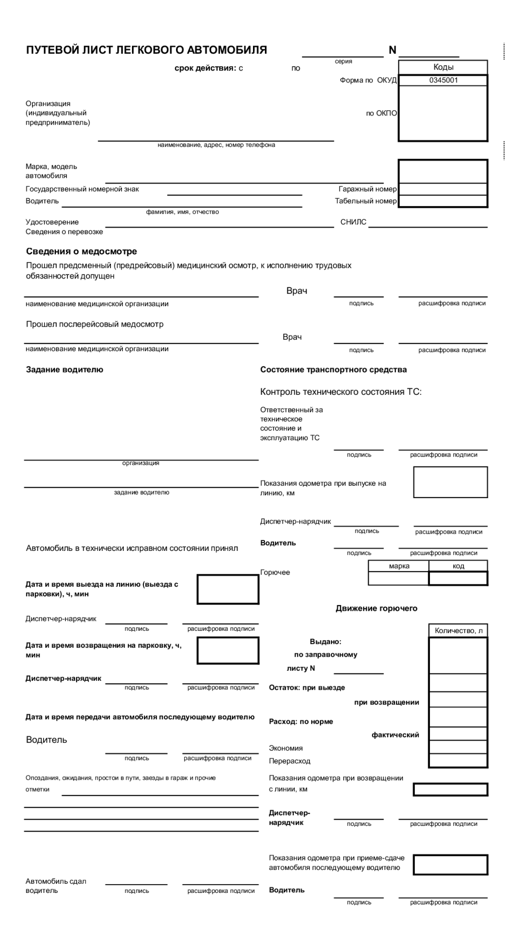

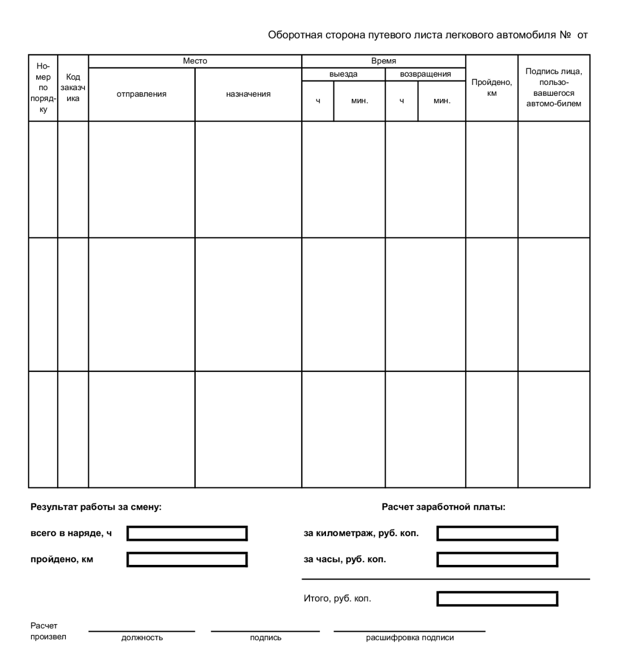

**4. Расчетный листок по выплатам сотрудникам**

|  |  |  |  |  |  |
| --- | --- | --- | --- | --- | --- |
| **Расчетный листок за** | | | | | |
| Организация: | | | | Подразделение: | администрация |
| Ф. И. О.  Таб. номер | | | | Должность: |  |
| К выплате: | | | |  |  |
| Вид | Период | Дней/часов | Сумма, руб. | Вид | Сумма, руб. |
| **1. Начислено** | | | | **2. Удержано** | |
| Оклад |  |  |  | НДФЛ (по ставке 13%) |  |
| Премия |  |  |  |  |  |
| … |  |  |  |  |  |
| Всего начислено: |  |  |  | Всего удержано: |  |
| **3. Доходы в натуральной форме** | | | | **4. Выплачено** | |
|  |  |  |  | Через кассу (банк): |  |
|  |  |  |  |  |  |
|  |  |  |  |  |  |
| Всего натуральных доходов: |  |  |  | Всего выплат: |  |
| Долг за сотрудником на начало месяца |  |  |  | Долг за сотрудником на конец месяца |  |
|  |  |  |  |  |  |